Proceso de ejecución de la API

# Para ejecutar la api

1. Abrir la solución Blog y en el proyecto api.
2. Modificar la cadena de conexión del archivo appsettings.json, con la información de su servidor de SQL: “Server=¨[servernamehere];Database=Blog;Trusted_Connection=True;Encrypt=False;MultipleActiveResultSets=True;”  
   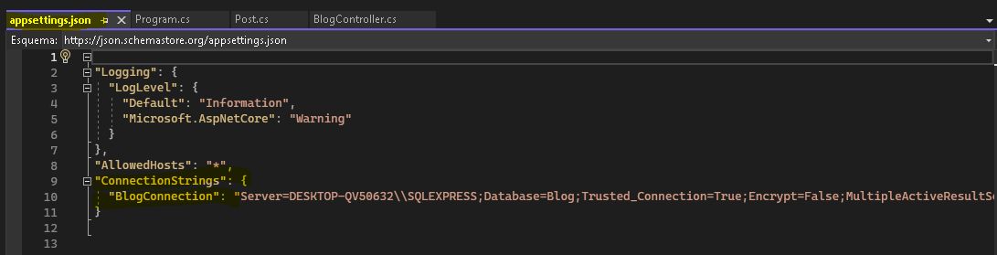
3. Asegurarse de que la sección de inicialización de la base de datos no este comentada (Lineas 19 a la 23 del archivo Program.cs).  
   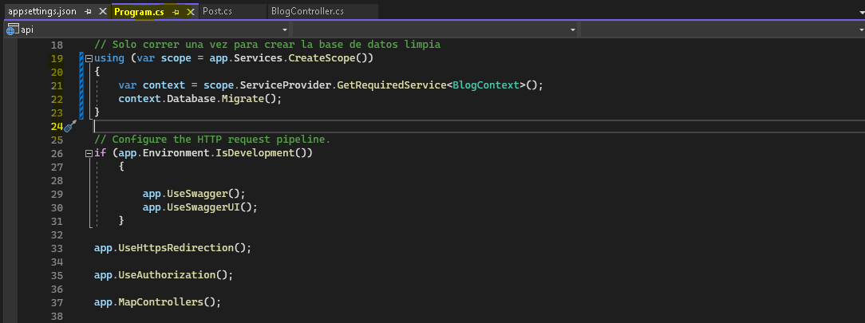
4. Ejecutar la api, si todo sale bien nos mostrara la página de Swagger   
   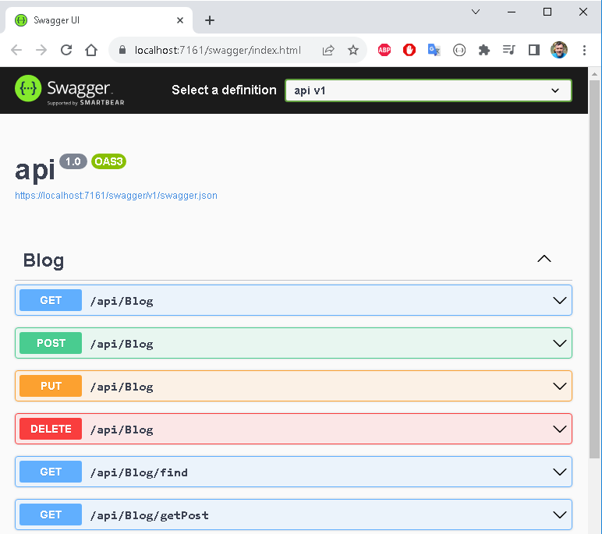

# Ejecutar la aplicación web

1. Abrir la solución web BlogAppWeb.sln
2. Verificar que la URL de la api sea la misma que sale al ejecutar al api. Esta se encuentra en los archivos PostController.cs y BlogController.cs   
   Uri baseAddress = new Uri("https://**localhost:7161**/api");
3. Ejecutar la aplicación web y hacer click en el menú blog.  
   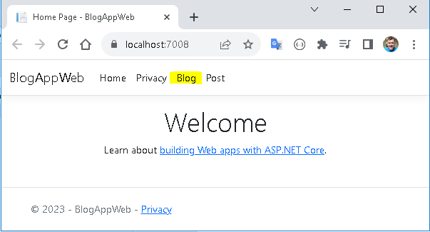
4. Se vera la lista de post del blog.  
   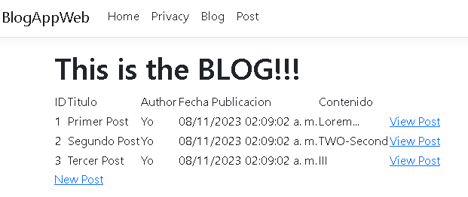
5. Para crear un nuevo post hacer click en New Post   
   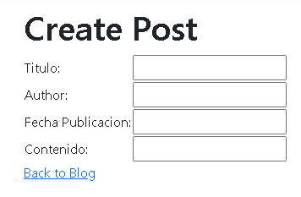
6. Para ver el post hacer click en View Post  
   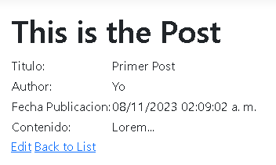
7. Para editar el Post hacer click en Edit  
   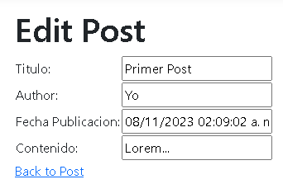
8. Delete Post no esta implementado.